ESUCELA NORMAL DE EDUCACION PREESCOLAR.



LA TECNOLOGÍA INFORMÁTICA APLICADA A LOS CENTROS ESCOLARES

Análisis de video juegos educativos.

GONZÁLEZ ESQUIVEL ALBA FERNANDA

1º “C”

POTENCIAL EDUCATIVO DE LOS VIDEO JUEGOS:

* Pueden desarrollar habilidades cognitivas, espaciales, motoras y mejorar las habilidades de las TIC.
* Desarrolla habilidad de memorización, resolución de problemas complejos y aumenta su creatividad.
* Fomentan la colaboración real entre usuario y su aprendizaje colaborativo.
* Pueden mejorar autoestima y participar en actividades sociales.
* Permiten mejorar los procesos de resolución de problemas.
* Se adaptan de forma dinámica mediante la interacción.
* Los juegos los acercan a su realidad.

Los estimulan con cosas audiovisuales

ADIVINANZAS

**AL MOMENTO DE INICIAR:**



Después de que el niño hay elegido la adivinanza tiene que dar clic al botón de adivinar.

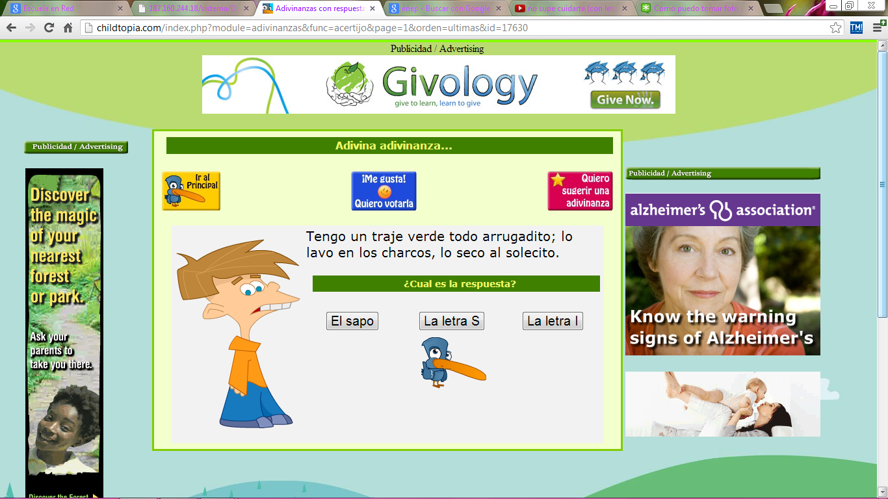

El personaje animado le hace la pregunta para que el niño vaya relacionando las pistas que se le da para así llegar a una conclusión y dar una respuesta a esa adivinanza.

Cuando la respuesta es acertadle te da unas felicitaciones y te regresa a la página principal para elegir otra adivinanza y así ir avanzando en el juego



En caso que la respuesta sea errónea el personaje animado te dice que estas en un error, que lo vuelvas a intentar y así darte nuevas oportunidades.

**EXPOSICION DEL JUEGO:**

* Es un juego creado para niños de preescolar de 1-3 años.
* Las adivinanzas les ayudan a desarrollar el ingenio y la creatividad.
* Desarrolla habilidades tales como: memoria, percepción auditiva, desarrollo motora gruesa y fina (por medio de la dramatización),  desarrollo cognitivo, enriquecimiento de vocabulario.

**REFERENCIA BIBLIOGRAFICA**

http://childtopia.com/index.php?module=adivinanzas&func=respuesta&page=1&orden=ultimas